Муниципальное бюджетное учреждение дополнительного образования
«Школа искусств № 35» п. Чистогорский Новокузнецкого района

Открытый урок по истории изобразительного искусства
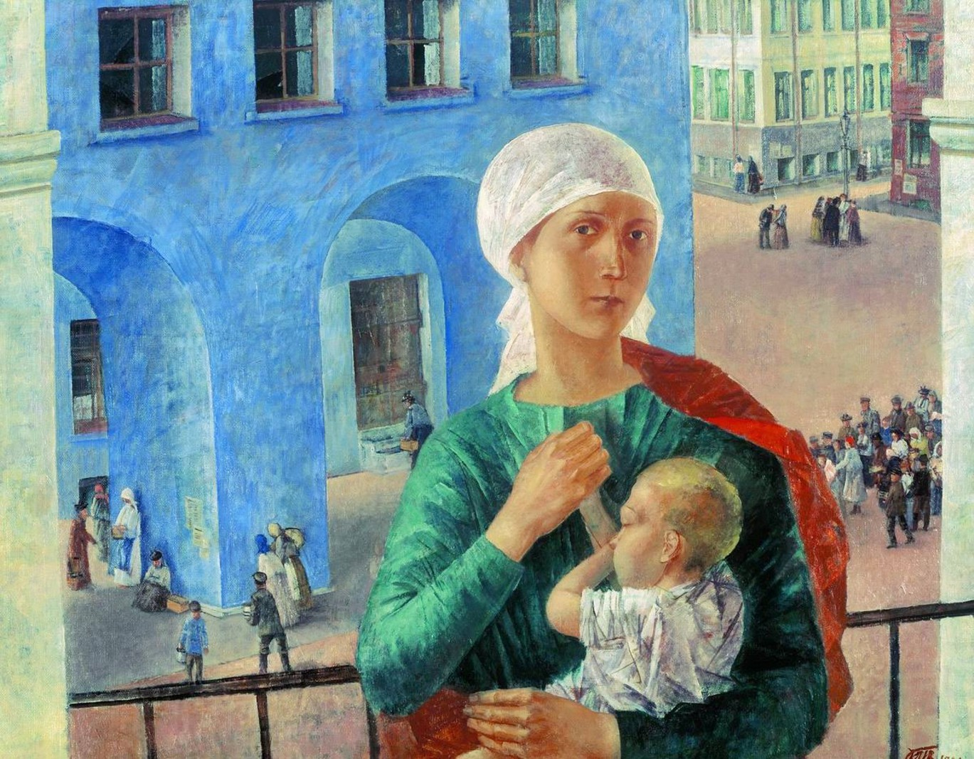

«Образ матери в русской живописи»
Преподаватель Маренкова Елена Леонидовна

п.Чистогорский 2021
Открытый урок по истории изобразительного искусства
«Образ матери в русской живописи»
Тема: Образ матери в русской живописи
Цель: формирование и развитие художественной культуры личности на основе высших гуманистических ценностей – отношения человечества к материнству.
Задачи:
Образовательные:
- познакомить учащихся с живописными произведениями, посвященными теме материнства;
- рассмотреть, как в живописи создается образ матери;
- продолжать обучать элементам анализа художественного произведения;
- учить объединять различные виды художественной деятельности - изобразительное искусство, музыку, поэзию.
Развивающие:
- развивать творческий потенциал личности в процессе изучения темы материнства в мировой культуры;
- развивать эмоциональную сферу, умения чувствовать живопись, музыку и выражать своё отношение к ним;
- развивать ассоциативного и образного мышления, творческого воображения.

Воспитательные:
- воспитывать осознанное чувство уважения к матери, внимательных и заботливых отношений в семье;
- воспитывать эстетический вкус;
- формировать умения выражать свою эстетическую позицию.
Планируемый результат:
- формирование эстетического отношения к действительности, способствующего воспитанию уважения к старшим, умения выражать свои чувства к близким, к матери; формирование у детей лучших качеств (добра, отзывчивости, терпимости);
- формирования художественного вкуса, активизирующего творческое воображение, основанное на межпредметных связях изобразительного искусства с музыкой и литературным словом.

Тип урока: изучение нового материала с использованием компьютерных технологий.
Вид урока: лекция-концерт.
Оборудование и материалы:
Оборудование:
- Компьютер;
- Мультимедийный проектор;
- Слайдовая презентация «Образ матери в русской живописи»;
- Видеофрагменты «Образ мамы в картинах русских художников», «Образ матери в живописи»;
- Слайдовая презентация «Отгадай картину по фрагменту»;

План урока:
- Организационный момент 1
- Введение в тему урока 2
- Изучение нового материала 23
- Систематизация полученных знаний 12
- Подведение итогов 2

Содержание урока
1. Организационный момент.
2. Введение в тему урока.
Наперекор изменчивой молве
Художники прославили в веках
Не девушку с венком на голове,
А женщину с младенцем на руках.
Девичья красота незавершённа:
В ней нет еще душевной глубины.
Родив дитя, рождается мадонна.
В её чертах миры отражены.
Л. Татьяничева
Слайд 2
Здравствуйте, дорогие друзья! Сегодня у нас замечательная тема «Образ матери в русской живописи».
На свете не существует человека роднее и ближе матери. Ее любовь к детям безгранична, бескорыстна, полна самоотверженности. А материнство на Руси всегда было равноценно синониму святости.
На протяжении тысячелетий воспевается народом материнство среди поэтов и писателей, музыкантов и художников. Образ Матери, единство матери и ребенка – вечная тема искусства.
3. Изучение нового материала
Слайд 3
История изображения матери, берет свое начало в древности. Культура всех народов мира сохранила отпечаток древних представлений о Матери-Земле, дающей жизнь всему сущему.
Слайд 4
В славянской мифологии это Мать-Сыра Земля, олицетворением которой стала богиня Мокошь – богиня плодородия.
Слайд 5
С приходом христианства на Русь образ изменился.
В образе Богородицы иконописцы стремились изобразить не обычное проявление материнской любви, а возвышенное, идеальное представление о ней, создавая обобщённый образ изумительной красоты и жизненной правды. Божья Матерь с младенцем на руках стала воплощением идеально прекрасного человека.
Одной картины я желал быть вечный зритель,
Одной: чтоб на меня с холста, как с облаков,
Пречистая и наш Божественный Спаситель –
Она с величием, Он с разумом в очах
Взирали, кроткие, во славе и лучах,
Одни, без ангелов, под пальмою Сиона.
Исполнились мои желания. Творец
Тебя мне ниспослал, тебя, моя Мадонна,
Чистейшей прелести чистейший образец.
А. С. Пушкин (прелюдия №1 И. С. Бах, Ф.Шуберт «Аве Мария»)
Икона Владимирской Божьей Матери - этот образ пронизан сильной и тонкой одухотворённостью и передаёт полное нежности общение Матери и ребёнка. Мать и дитя будто слиты в неразрывное целое очертанием силуэта. Мария предвидит страдания Сына на его земном пути, глубокой и мудрой печалью овеян её лик.
Слайд 6
В русской живописи, одним из первых к теме материнства обратился Венецианов Алексей Гаврилович (1780-1847), который известен своими образами простых русских крестьянок, занятых нелегким трудом.
Слайд 7
На картине художника «На пашне. Весна» крестьянка в длинном сарафане и кокошнике ведет лошадей, запряженных в борону. Но она думает вовсе не о работе – ее взгляд направлен на играющего в стороне ребенка. На заднем фоне просматривается неохватная русская даль. Движения крестьянки легки и создается впечатление, что она не ступает по земле, а словно парит над ней. Ее сарафан напоминает греческую тунИку, а сама героиня уподоблена древнегреческой богине плодородия. Младенец на первом плане является символом материнства и плодородия.
Слайд 8
Другое полотно художника «На жатве. Лето» своеобразное продолжение темы предыдущей картины. Вырос урожай, настало время уборки. Среди зеленеющих холмов палит солнце, рядами стоят снопы. А в центре полотна изображена жница с ребенком на руках. Она присела отдохнуть, и, несмотря на усталость, ласково обнимает своего ребенка.
Слайд 9
Современники Виктора Васнецова называли его «создателем русской Мадонны». «Богоматерь с младенцем» написана им в 1885 году для Владимирского собора в Киеве.
Слайд 10
Художник изобразил Пресвятую Богородицу на золотом фоне, идущей по облакам. Обеими руками Она обнимает, словно желая защитить от грядущего зла, Сына. Лик Младенца Христа не по-детски серьезен и сосредоточен. В образе Богоматери Васнецов показал национальный идеал материнства и заступничества.
В искусстве XX века совершенно по-новому зазвучала тема материнства. Вечная и емкая, она помогает советским живописцам показать новое отношение свободного народа к своему будущему.
Слайд 11
Наиболее яркое художественное воплощение тема материнства нашла в творчестве художника Кузьмы Сергеевича Петрова-Водкина.
Слайд 12
«Петроградская Мадонна» и является одной из самых известных и значимых в творчестве Кузьмы Петрова-Водкина. Картина-эпоха, исторический символ, повествующий нам о настроениях и событиях революционного города, поражает своей реальностью и простотой.
В центре работы простая женщина в белоснежном платке, прижимающая к груди младенца, изображена на фоне революционного Петрограда, где началась новая эра человеческой истории. Куда-то спешат прохожие, кто-то останавливается. Собираясь в группы, люди обсуждали между собой насущные вопросы (например, где достать хлеба), делились новостями и слухами. Внимательный зритель заметит здесь листовки, красующиеся на стенах, разбитые окна.
Но всё это лишь временный фон основного изображения женщины-матери. Мать и ребенок, как символ вечной жизни и добра, царят надо всеми. Главная забота матери– это забота о ребёнке, о его настоящем и будущем.
Слайд 13-14
Кузьма Сергеевич Петров-Водкин много раз изображал в своих произведениях мать с ребёнком. В картинах под одинаковым названием - «Мать», написанных художником в 1913 и в 1915 годах, сюжет одинаков и прост. Молодая женщина кормит грудью малыша. Мы не можем оторваться от этого образа вечной женственности, от лица, полного глубины и жизненной достоверности, чистоты и духовности.
Слайд 15
Изображение близких людей, особенно жены и матери в творчестве Кузьмы Сергеевича занимают особое место. Можно предположить, что они стали одной из основ цикла произведений, посвященных материнству. Представленная работа «Мать», портрет Анны Пантелеевны, написанная в 1909 году, вдохновенно передает с детства любимый образ матери. На зрителей с полотна смотрит худое, обветренное, потемневшее от загара лицо, женщины – труженицы.
«Вечно в колесе труда… от матери получил я стыд к пустому, бездельному времяпрепровождению» - так вспоминал художник.
Я помню руки матери моей,
Что утирали слезы мне когда – то,
В пригоршнях приносила мне с полей
Все, чем весна в родном краю богата.
Я помню руки матери моей,
Суровой ласки редкие мгновенья.
Я становился лучше и сильней
От каждого её прикосновенья.
Я помню руки матери моей,
И я хочу, чтоб повторяли дети:
«Натруженные руки матерей,
Святее вас нет ничего на свете!»
Слайд 16
Предлагаю вашему вниманию небольшой видеоролик «Образ мамы в картинах русских художников». Вы увидите портреты матерей художников. Там есть и портрет Анны Пантелеевны, кисти Кузьмы Сергеевича Петрова-Водкина.
Слайд 17
Тему материнства воспел художник Кустодиев Борис Михайлович в своих лирических картинах.
«Утро» Женщина, в которой легко можно узнать жену художника, купает ребенка. Картина воспроизводит фотографическую точность деталей и отражает нежность и любовь автора к своим персонажам. Перед нами молодая мать моет розовощекого малыша в тазике в небольшой комнате. Она нежно поливает его из ладоней, а ребенок тянется ручками к воде.
Картина «На террасе» невероятно нежная, лиричная работа, описывающая семейную сцену. Вокруг блестящего самовара на деревянной террасе собралась вся семья. На переднем плане изображены основные действующие лица, взрослые и дети. Примечательно, что это не выдуманные герои, а настоящая семья художника Кустодиева – жена, сестра с мужем, их дети и няня. Хозяйка разливает чай, успевая приглядывать за младшей дочкой, а за столом другие члены семьи неспешно ведут беседу.
Работа поражает своим настроением, так как явственно несёт ощущение тихого семейного счастья, когда самовар начищен до блеска, в чашках остывает горячий чай, на столе угощения, а на террасу тихо опускается вечер.
Картины художника пронизаны светом и воздухом и воспринимаются как гимн материнству и простым человеческим радостям.
Музыкальный номер
__________________________________________________________
По новому прозвучит эта тема в картинах, посвящённых материнству в годы Великой Отечественной войны.
Слайд 18
В исторических битвах особенно явственно виден великий смысл материнской любви и материнского подвига.
Перед вами картина Михаила Андреевича Савицкого «Партизанская мадонна» 1967г. Это самая замечательная его картина. Михаил Андреевич Савицкий – многое пережил во время войны, он прошёл жесточайшие немецкие концлагеря. Мог тысячи раз погибнуть, и даже должен был, совершая дерзкие побеги. Но выжил, чтобы рассказать обо всём виденном и пережитом.
М. А. Савицкий о картине «Партизанская мадонна»: "Уходили в партизаны семьями, всем родом, всей деревней. Мой дядя ушёл в лес с женой, восемью дочерьми, внучкой. Ведь партизанский отряд - боевая единица, да? А кто будет хлеб убирать? А за ранеными ухаживать? А стирать? Всем работа нашлась. Об этом моя картина. Женщины убирают хлеб. Их труд охраняют партизаны. Отряд уходит на задание. А ОНА кормит маленького. Она должна быть - Мать. Если её нет - ничего нет. И жизни нет. Она такая: мощная, уверенная, устойчивая, ясная. Она всех будущих детей вскормит и сбережёт. Для мира, для счастья. Если это не мадонна, то кто же мадонна?"
Как знак признания полотно Савицкого купила Третьяковская галерея. «Партизанская мадонна» проехала по всему миру: международные выставки в Европе, Америке, Азии. Тем временем в Беларуси в Минске, на родине художника, мечтали заполучить шедевр в коллекцию отечественных фондов.
Слайд 19
Для земляков Савицкий пишет совершенно новую мадонну.. «Партизанская мадонна (Минская)» увидела свет в 1978. В основе композиции лежит известная картина эпохи Возрождения Рафаэля «Сикстинская мадонна», только вместо библейских персонажей художник изображает простых людей, свидетелей чумы ХХ века – фашизма.
А сегодня белорусская сторона ведет переговоры с Третьяковской галереей. Возможно, две мадонны Михаила Андреевича Савицкого воссоединятся на будущей выставке.
Слайд 19
Победной весной сорок пятого Борис Неменский написал картину «Тишина». И это был большой успех никому неизвестного двадцатидвухлетнего художника. Картина не затерялась на большой Всесоюзной выставке, ее заметили, она всех затронула, о ней заговорили и критики, и зрители.
На картине «Тишина» Бориса Михайловича Неменского рука матери охраняет малыша. Это великое счастье быть вместе! Какая это нежная и хрупкая тишина, как она нуждается в защите!
Музыкальный номер
_____________________________________________________________________________
Слайд 20
Из века в век вечно единство матери и ребёнка. И в наши дни художники разных народов создают об этом свои произведения.
Юрий Петрович Кугач
Слайд 21
«В семье» композиция составлена как бы в форме треугольника, вершинами которого являются три женщины разного возраста: юная, молодая и самой высокой точкой композиции является мудрая, полная достоинства пожилая женщина. В центре картины маленькая девочка, делает первые шаги, боясь потерять равновесие, протягивает руки к матери. Та в любой момент готова подхватить ребенка. В работе показаны четыре поколения, зримо воплощающие четыре важных этапа в жизни женщины: детство, юность, зрелость и старость. Связующим звеном является именно семья, которая позволяет радоваться каждому проявлению жизни, первым шагам маленького человечка, и семья поведет этого малыша по жизни, научит его добру, пониманию и трудолюбию. Женские образы картин этого автора включают в себя извечные представления человечества о животворности материнского начала, источника всего сущего, символа жизни, тепла и любви.
Слайд 22

Есть в природе знак святой и вещий,
Ярко обозначенный в веках:
Самая прекрасная из женщин -
Женщина с ребенком на руках.
От любой напасти заклиная
(Ей-то уж добра не занимать!),
Нет, не Богоматерь, а земная,
Гордая возвышенная мать.
Свет любви ее издревле завещан,
Так вот и стоит она в веках:
Самая прекрасная из женщин -
Женщина с ребенком на руках.
Все на свете мерится следами,
Сколько бы ни вышагал путей,
Яблоня украшена плодами,
Женщина - судьбой своих детей.
Пусть ей вечно солнце рукоплещет,
Так она и будет жить в веках,
Самая прекрасная из женщин -
Женщина с ребенком на руках!
(С.Островой)

Просмотр видеоролика «Образ мамы в картинах русских художников»
4. Систематизация полученных знаний
Я предлагаю вам проверить, как вы запомнили картины, с которыми сегодня познакомились.
Нужно узнать картину по фрагменту.
Слайд 24-32
- «На пашне. Весна» Венецианов Алексей Гаврилович
- «На жатве. Лето» Венецианов Алексей Гаврилович
- «Петроградская мадонна» Петров – Водкин Кузьма Сергеевич
- «Утро» Кустодиев Борис Михайлович
- «Партизанская мадонна» Савицкий Михаил Андреевич
- «В семье» Кугач Юрий Петрович
5. Подведение итогов
Так уж устроена наша жизнь, что, только взрослея, человек начинает понимать какое это счастье, когда мама рядом. Как хорошо, что можно обратиться к ней за советом с любой радостью и бедой. Всегда было, есть и будет единство матери и ребёнка. Представьте себе лицо своей мамы. В своём воображении загляните ей в глаза. Берегите, уважайте, нежно любите свою маму. Не причиняйте ей боли своими словами и поступками.
«Без солнца не цветут цветы, без любви нет счастья, без женщины нет любви, без матери нет ни поэта, ни героя» (Максим Горький).

